ГУО «Полецкишская средняя школа»
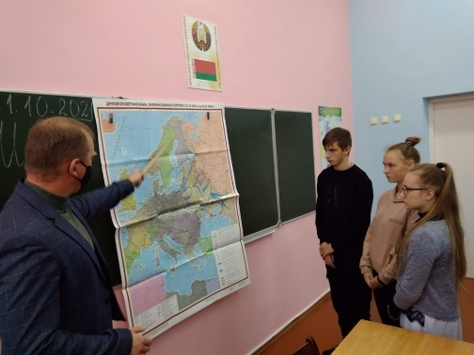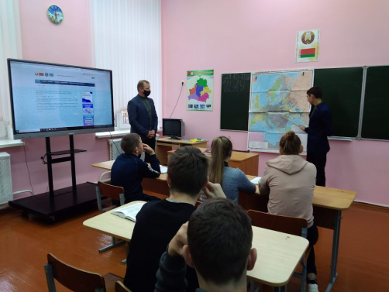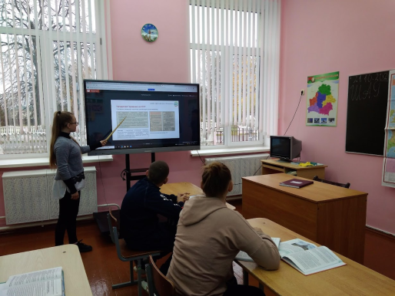

21 октября 2021 года. «Школа активного гражданина»
Тема: Начало Великой Отечественной войны
Информационные блоки:
1. Цели нацистской Германии в войне против Советского Союза
2. «План «Барбароса»
3.Нападение Германии на СССР. Приграничные бои
4.Деятельность советского руководства по организации обороны страны: мобилизация, народное ополчение, эвакуация
Форма проведения: открытый диалог
Участники: учащиеся 9 класса
Шаг проводил руководитель по военно-патриотическому воспитанию Васько А.М.
Фото: https://poletskishki.znaj.by/photos
Больше информации на сайте: https://poletskishki.znaj.by/shkola-aktinaga-gramadzyanna

